2023年度
四川省攀枝花市特殊教育学校
单位决算
目录

公开时间：2024年9月18日

第一部分 单位概况...................................................4
一、主要职责..........................................................................................................4
二、机构设置..........................................................................................................4
第二部分 2023年度单位决算情况说明..................................5
一、收入支出决算总体情况说明..........................................................................5
二、收入决算情况说明..........................................................................................5
三、支出决算情况说明..........................................................................................6
四、财政拨款收入支出决算总体情况说明..........................................................7
五、一般公共预算财政拨款支出决算情况说明..................................................7
六、一般公共预算财政拨款基本支出决算情况说明........................................10
七、财政拨款“三公”经费支出决算情况说明................................................10
八、政府性基金预算支出决算情况说明............................................................12
九、国有资本经营预算支出决算情况说明........................................................12
十、其他重要事项的情况说明............................................................................12
第三部分 名词解释..................................................15
第四部分 附件......................................................18
第五部分 附表......................................................19
一、收入支出决算总表........................................................................................19
二、收入决算表....................................................................................................19
三、支出决算表....................................................................................................19
四、财政拨款收入支出决算总表........................................................................19
五、财政拨款支出决算明细表............................................................................19
六、一般公共预算财政拨款支出决算表............................................................19
七、一般公共预算财政拨款支出决算明细表....................................................19
八、一般公共预算财政拨款基本支出决算明细表............................................19
九、一般公共预算财政拨款项目支出决算表....................................................19
十、政府性基金预算财政拨款收入支出决算表................................................19
十一、国有资本经营预算财政拨款收入支出决算表........................................19
十二、国有资本经营预算财政拨款支出决算表................................................19
十三、财政拨款“三公”经费支出决算表........................................................19

第一部分 单位概况

主要职责

攀枝花市特殊教育学校校本部位于西区河石坝春风巷2号，学校创办于1982年，是一所为聋哑盲、智力障碍等残疾学生提供教育教学的九年义务教育学校；分校区位于仁和区市康复中心大楼内，于2021年2月起办学，职责是为智力障碍学生提供教学及康复训练。

二、机构设置
市特校是财务独立财政全额拨款事业单位，机构数9个。
2023年我校有46名教职工，当年新增4人，调走1人，相比2023年43人增加了3人。
攀枝花市特殊教育学校下属非独立核算单位0个，其中行政单位0个，参照公务员法管理的事业单位0个，其他事业单位0个。

第二部分 2023年度单位决算情况说明

一、收入支出决算总体情况说明
2023年度收、支总计均为1175.13万元。与2022年度相比，收、支总计各增加48.63万元，增长4.32%。主要变动原因是2023年新进4人的增人增资以及收到的2023年的专项资金。
（图1：收、支决算总计变动情况图）
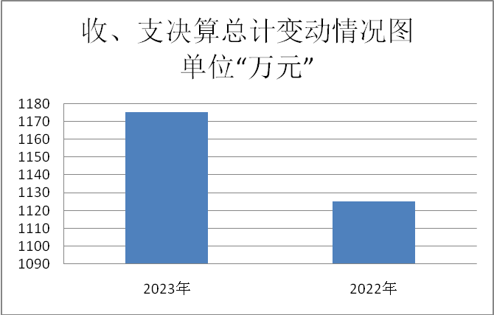

二、收入决算情况说明

2023年度本年收入合计1175.13万元，其中：一般公共预算财政拨款收入1173.66万元，占99.87%；政府性基金预算财政拨款收入1.47万元，占0.13%；国有资本经营预算财政拨款收入0万元，占0%；上级补助收入0万元，占0%；事业收入0万元，占0%；经营收入0万元，占0%；附属单位上缴收入0万元，占0%；其他收入0万元，占0%。
（图2：收入决算结构图）

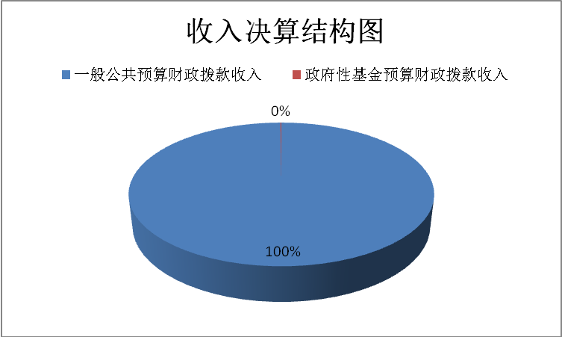

三、支出决算情况说明

2023年度本年支出合计1175.13万元，其中：基本支出982.34万元，占83.59%；项目支出192.79万元，占16.41%；上缴上级支出0万元，占0%；经营支出0万元，占0%；对附属单位补助支出0万元，占0%。
（图3：支出决算结构图）
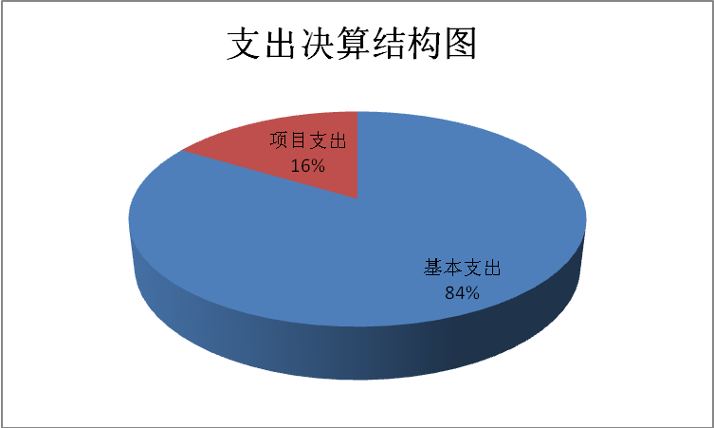

四、财政拨款收入支出决算总体情况说明
2023年度财政拨款收、支总计均为1175.13万元。与2022年度相比，财政拨款收、支总计各增加55.04万元，增长4.91%。主要变动原因是2023年新进4人的增人增资以及收到的2023年的专项资金。
（图4：财政拨款收、支决算总计变动情况）
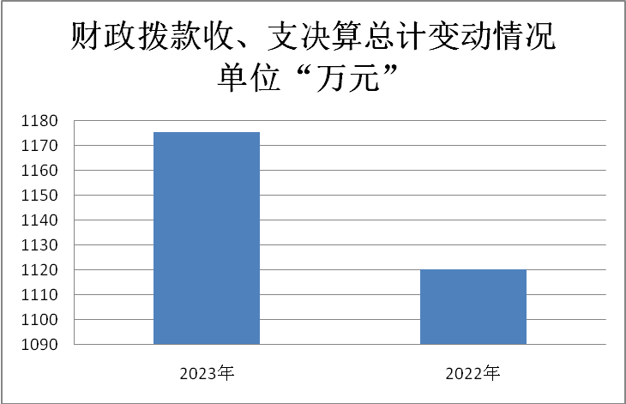

五、一般公共预算财政拨款支出决算情况说明

（一）一般公共预算财政拨款支出决算总体情况
2023年度一般公共预算财政拨款支出1173.66万元，占本年支出合计的99.87%。与2022年度相比，一般公共预算财政拨款支出增加53.57万元，增长4.78%。主要变动原因是2023年新进4人的增人增资以及收到的2023年的专项资金。
（图5：一般公共预算财政拨款支出决算变动情况）
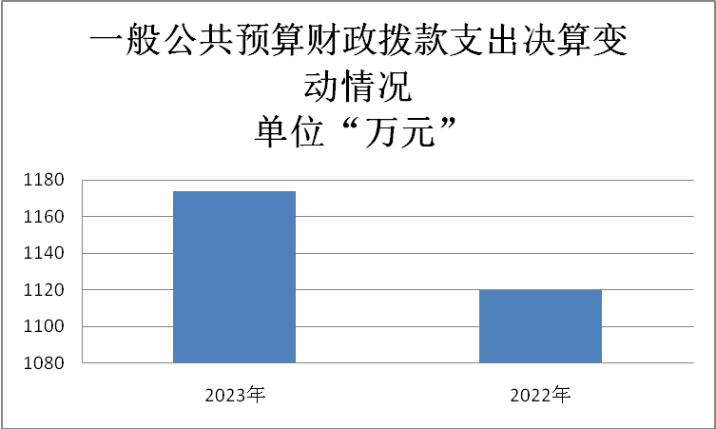

（二）一般公共预算财政拨款支出决算结构情况
2023年度一般公共预算财政拨款支出1173.66万元，主要用于以下方面: 教育支出990.64万元，占84.4%；社会保障和就业支出113.28万元，占9.65%；住房保障支出69.74万元，占5.95%。
（图6：一般公共预算财政拨款支出决算结构）

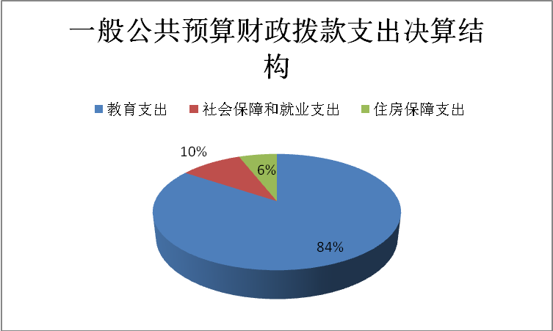

（三）一般公共预算财政拨款支出决算具体情况

2023年度一般公共预算支出决算数为1173.66，完成预算100%。其中：
1.教育支出（类）特殊教育（款）特殊学校教育（项）: 支出决算为933.37万元，完成预算100%，决算数与预算数持平。
教育支出（类）进修及培训（款）培训支出（项）: 支出决算为0.45万元，完成预算100%，决算数与预算数持平。
教育支出（类）教育费附加安排的支出（款）其他教育费附加安排的支出（项）: 支出决算为48.48万元，完成预算100%，决算数与预算数持平。
教育支出（类）其他教育支出（款）其他教育支出（项）: 支出决算为8.34万元，完成预算100%，决算数与预算数持平。
2.社会保障和就业支出（类）人力资源和社会保障管理事务（款）其他人力资源和社会保障管理事务支出（项）: 支出决算为0.75万元，完成预算100%，决算数与预算数持平。
社会保障和就业支出（类）行政事业单位养老支出（款）事业单位离退休（项）: 支出决算为4.94万元，完成预算100%，决算数与预算数持平。
社会保障和就业支出（类）行政事业单位养老支出（款）机关事业单位基本养老保险缴费支出（项）: 支出决算为107.59万元，完成预算100%，决算数与预算数持平。

3.住房保障支出（类）住房改革支出（款）住房公积金（项）: 支出决算为69.74万元，完成预算100%，决算数与预算数持平。

六、一般公共预算财政拨款基本支出决算情况说明
2023年度一般公共预算财政拨款基本支出982.34万元，其中：
人员经费937.19万元，主要包括：基本工资、津贴补贴、奖金、绩效工资、机关事业单位基本养老保险缴费、职工基本医疗保险缴费、公务员医疗补助缴费、住房公积金、其他社会保障缴费、其他工资福利支出、生活补助、医疗费补助。
公用经费45.15万元，主要包括：办公费、水费、电费、邮电费、差旅费、租赁费、劳务费、委托业务费、工会经费、福利费、公务用车运行维护费、其他商品和服务支出。

七、财政拨款“三公”经费支出决算情况说明

（一）“三公”经费财政拨款支出决算总体情况说明
2023年度“三公”经费财政拨款支出决算为0.47万元，完成预算100%，较上年度增加0.34万元，增长261.54%。决算数与预算数持平。

（二）“三公”经费财政拨款支出决算具体情况说明
2023年度“三公”经费财政拨款支出决算中，因公出国（境）费支出决算0万元，占0%；公务用车购置及运行维护费支出决算0.47万元，占100%；公务接待费支出决算0万元，占0%。具体情况如下：
（图7：“三公”经费财政拨款支出结构）
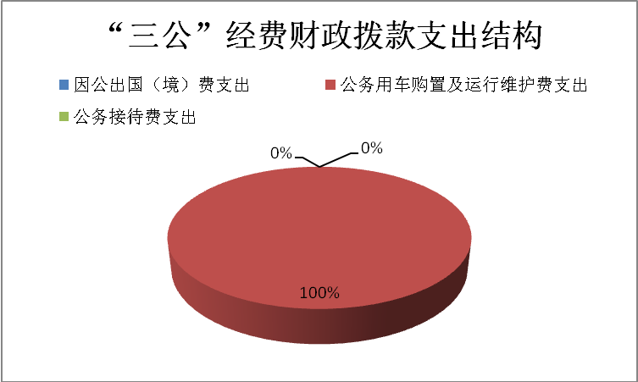

1.因公出国（境）经费支出0万元，完成预算0%。全年安排因公出国（境）团组0次，出国（境）0人。因公出国（境）支出决算与2022年持平。
2.公务用车购置及运行维护费支出0.47万元,完成预算100%。公务用车购置及运行维护费支出决算比2022年度增加0.34万元，增长261.54%。主要原因是我校2023年开展了送教上门服务，保障随便就读指导中心工作正常开展，并开展与其他省市特殊教育学校研讨活动，加大交流学习力度。
其中：公务用车购置支出0万元。全年按规定更新购置公务用车0辆，其中：轿车0辆、金额0万元，越野车0辆、金额0万元，载客汽车0辆、金额0万元。截至2023年12月31日，单位共有公务用车1辆，其中：轿车1辆、越野车0辆、载客汽车0辆。
公务用车运行维护费支出0.47万元。主要用于接送学生就医、送教上门、与其他学校交流学习、教学办公紧急会议等所需的公务用车燃料费、维修费、过路过桥费、保险费等支出。
3.公务接待费支出0万元，完成预算0%。公务接待费支出决算与2022年持平。其中：
国内公务接待支出0万元。国内公务接待0批次，0人次（不包括陪同人员），共计支出0万元。
外事接待支出0万元。外事接待0批次，0人次（不包括陪同人员），共计支出0万元。

八、政府性基金预算支出决算情况说明
2023年度政府性基金预算财政拨款支出1.47万元。

九、国有资本经营预算支出决算情况说明
2023年度国有资本经营预算财政拨款支出0万元。

十、其他重要事项的情况说明

（一）机关运行经费支出情况
2023年度，攀枝花市特殊教育学校机关运行经费支出0万元，与2022年决算数持平。

（二）政府采购支出情况
2023年度，攀枝花市特殊教育学校政府采购支出总额0万元，其中：政府采购货物支出0万元、政府采购工程支出0万元、政府采购服务支出0万元。授予中小企业合同金额0万元，占政府采购支出总额的0%，其中：授予小微企业合同金额0万元，占政府采购支出总额的0%。

（三）国有资产占有使用情况
截至2023年12月31日，攀枝花市特殊教育学校共有车辆1辆，其中：主要领导干部用车0辆、机要通信用车0辆、应急保障用车1辆、其他用车0辆。单价50万元以上通用设备0台（套），单价100万元以上专用设备（不含车辆）0台（套）。

（四）预算绩效管理情况
根据预算绩效管理要求，本单位在2023年度预算编制阶段，组织对城乡义务教育补助经费项目等18个项目开展了预算事前绩效评估，对18个项目编制了绩效目标，预算执行过程中，选取18个项目开展绩效监控，组织对18个项目开展绩效自评，绩效自评表详见第四部分附件。

第三部分 名词解释

1.财政拨款收入：指单位从同级财政部门取得的财政预算资金。
2.事业收入：指事业单位开展专业业务活动及辅助活动取得的收入。
3.经营收入：指事业单位在专业业务活动及其辅助活动之外开展非独立核算经营活动取得的收入。
4.其他收入：指单位取得的除上述收入以外的各项收入。
5.使用非财政拨款结余（含专用结余）：指事业单位使用以前年度积累的非财政拨款结余弥补当年收支差额的金额。
6.年初结转和结余：指以前年度尚未完成、结转到本年按有关规定继续使用的资金。
7.结余分配：指事业单位按照会计制度规定缴纳的所得税、提取的专用结余以及转入非财政拨款结余的金额等。
8.年末结转和结余：指单位按有关规定结转到下年或以后年度继续使用的资金。
9. 教育支出（类）特殊教育（款）特殊学校教育（项）：指反映各部门举办盲童学校、聋哑学校、智力落后儿童学校、其他生理缺陷儿童学校的支出。
教育支出（类）进修及培训（款）培训支出（项）：指反映各部门安排的用于培训的支出。教育部门的师资培训，党校、行政学院等专业干部教育机构的支出，以及退役士兵、转业士官的培训支出，不在本科目反映。
教育支出（类）教育费附加安排的支出（款）其他教育费附加安排的支出（项）:指反映除农村中小学校舍建设、农村中小学教学设施、城市中小学校舍建设、城市中小学教学设施、中等职业学校教学设施支出以外的教育费附加支出。
10. 社会保障和就业支出（类）人力资源和社会保障管理事务（款）其他人力资源和社会保障管理事务支出（项）:指反映其他人力资源和社会保障管理事务支出的经费。
社会保障和就业支出（类）行政事业单位养老支出（款）事业单位离退休（项）:指反映事业单位开支的离退休经费。
社会保障和就业支出（类）行政事业单位养老支出（款）机关事业单位基本养老保险缴费支出（项）: 指机关事业单位用于实施养老保险制度由单位缴纳基本养老保险缴费支出。

11. 住房保障支出（类）住房改革支出（款）住房公积金（项）:指反映行政事业单位按人力资源和社会保障部、财政部规定的基本工资和津贴补贴以及规定比例为职工缴纳的住房公积金。
12.基本支出：指为保障机构正常运转、完成日常工作任务而发生的人员支出和公用支出。
13.项目支出：指在基本支出之外为完成特定行政任务和事业发展目标所发生的支出。
14.经营支出：指事业单位在专业业务活动及其辅助活动之外开展非独立核算经营活动发生的支出。
15.“三公”经费：指单位用财政拨款安排的因公出国（境）费、公务用车购置及运行费和公务接待费。其中，因公出国（境）费反映单位公务出国（境）的国际旅费、国外城市间交通费、住宿费、伙食费、培训费、公杂费等支出；公务用车购置及运行费反映单位公务用车车辆购置支出（含车辆购置税）及租用费、燃料费、维修费、过路过桥费、保险费等支出；公务接待费反映单位按规定开支的各类公务接待（含外宾接待）支出。
16.机关运行经费：为保障行政单位（含参照公务员法管理的事业单位）运行用于购买货物和服务的各项资金，包括办公及印刷费、邮电费、差旅费、会议费、福利费、日常维修费、专用材料及一般设备购置费、办公用房水电费、办公用房取暖费、办公用房物业管理费、公务用车运行维护费以及其他费用。

第四部分 附件

部门预算项目支出绩效自评表（2023年度）

第五部分 附表

一、收入支出决算总表

二、收入决算表

三、支出决算表

四、财政拨款收入支出决算总表

五、财政拨款支出决算明细表

六、一般公共预算财政拨款支出决算表

七、一般公共预算财政拨款支出决算明细表

八、一般公共预算财政拨款基本支出决算表

九、一般公共预算财政拨款项目支出决算表

十、政府性基金预算财政拨款收入支出决算表

十一、国有资本经营预算财政拨款收入支出决算表（本表无数据）

十二、国有资本经营预算财政拨款支出决算表（本表无数据）

十三、财政拨款“三公”经费支出决算表

